|  |  |  |
| --- | --- | --- |
|  | ***Pure Logic***  ***Games*** | |
|  | |  | |

Frontend

Olimijada

## 

|  |  |  |
| --- | --- | --- |
| Kreirao: |  | Datum: |
| ***Dragan Đurović*** | *11.3.2018* |

Sadržaj

Sadržaj 2

Bootstrap 3

Ng-Bootstrap 3

D3.JS 6

Bootstrap

Butstrep (engl. Bootstrap) predstavlja besplatni veb frejmvork otvorenog koda, za kreiranje veb sajtova i veb aplikacija. Baziran je na HTML i CSS šablonima za tipografiju, kreiranju formulara, dugmadi, navigacionim i ostalim komponentama interfejsa, kao i opcionim JavaSkript dodacima. Cilj Butstrep frejmvorka (engl. framework) je olakšavanje programiranja za veb.

Takođe, Butstrep je frejmvork za veb aplikacije, tj. softverski frejmvork koji je dizajniran tako da podrži razvoj dinamičkih veb sajtova i veb aplikacija.

Ng-Bootstrap

Za našu aplikaciju koristićemo Ng-Bootstrap koji sadrži set izvornih Angular direktiva zasnivanih na Bootstrap izgledu i css-u. Baziran je na Bootstrap 4 i moze da se doda u projekat na sledeći način:

Ng-Bootstrap je dostupan kao NPM paket, tako da se može instalirati u terminalu sledećom komandom.

npm install --save @ng-bootstrap/ng-bootstrap

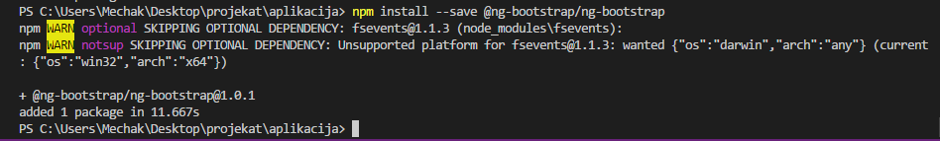

Ng-Bootstrap zahteva i Boostrap 4 koji se dodaje u projekat sledecom komandom:

npm install [bootstrap@4.0.0-alpha.6](mailto:bootstrap@4.0.0-alpha.6)

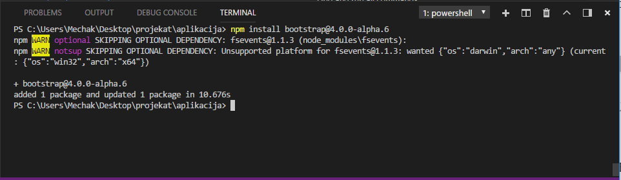

Sada kada smo instalirali potrebne stvari ubacićemo bootstrap u naš projekat na sledeci način:

U Visual Code-u potrebno je otvoriti ***.angular-cli.json*** file, u njemu se može videti *style* i *scripts* sekcija, tu ćemo dodati putanje do sledecih fajlova:

(styles)

"../node_modules/bootstrap/dist/css/bootstrap.min.css"

(scripts)

"../node_modules/jquery/dist/jquery.min.js",

"../node_modules/bootstrap/dist/js/bootstrap.min.js"

Kako treba da izgleda može se videti na sledećoj slici:

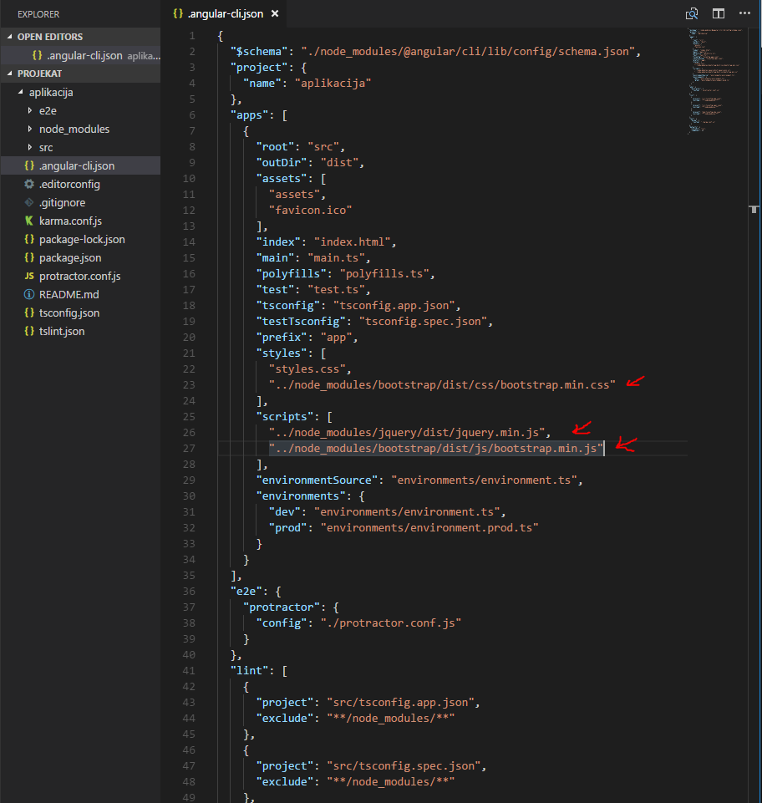

Potrebno je da izgleda bas kao na slici iznad.

Nakon dodavanja putanja u fajl u terminal restartovati server sa komandom ***ng serve*** (komandu ng serve kucati ukoliko se nalazite u svom folderu aplikacije gde se nalazi ***node_modules*** folder).

Kada sve ovo odradimo onda smo dodali bootstrap u naš projekat i možemo koristiti njegove komponente. Više o komponentama se može nači na sledećem linku:

<https://ng-bootstrap.github.io/#/components/accordion/examples>

D3.JS

D3 (D3 za Data-Driven Documents) je Javaskript biblioteka koja koristi digitalne podatke da pokrene stvaranje i kontrolu dinamičkih i interaktivnih grafickih oblika koji se pokreću u pretraživač veba. To je alat za vizuelizaciju bioloških podatak u W3C-formatu kompatibilnom računarstvu, čineći korišćenje široko implementirane vektorske grafika, JS-a, HTML 5 i CSS3 standarde.

Mi ćemo D3.js koristiti u našoj aplikaciji za grafički prikaz igara i jos dosta stvari.